1 背景知识

1.1 项目基本介绍
TempleDAO 是一个基于以太坊的DeFi协议，旨在通过算法稳定币和质押机制提供可持续的收益。本次受影响的组件是StaxLPStaking合约，该合约的主要功能是允许用户质押流动性代币（LP Tokens）以获取协议奖励（TEMPLE 代币等）。该合约包含了一个为了方便旧版本迁移而设计的“迁移功能”，旨在让用户能平滑地将旧合约中的质押份额迁移至新合约。

1.2受害者函数
漏洞存在于StaxLPStaking.sol合约的migrateStake函数中。该函数允许外部调用者指定一个“旧合约”地址，并请求将该地址下的资金迁移至当前合约。代码具体如下图1所示。
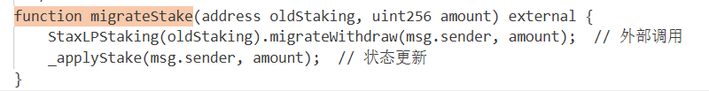
图1 受害者函数具体代码

1.3 攻击者地址
根据提供的交易哈希0x8c3f442fc6d640a6ff3ea0b12be64f1d4609ea94edd2966f
42c01cd9bdcf04b5，追踪到的链上实体如下：
攻击者合约：0x2Df9c154fe24D081cfE568645Fb4075d725431e0
受害者合约：0xd2869042E12a3506100af1D192b5b04D65137941

2关键攻击路径
攻击者利用了合约对oldStaking参数缺乏验证的漏洞，执行了经典的重放/欺骗攻击。以下是交易的详细执行逻辑：
1. 攻击者首先部署了一个恶意的合约。该合约实现了一个虚假的migrateWithdraw函数，该函数在被调用时什么都不做，不报错且立即返回。
2. 攻击者调用受害合约的migrateStake(address oldStaking, uint256 amount)函数。
可以看到，攻击者在调用受害合约时，参数oldStaking: 填入攻击者刚刚部署的假合约地址。参数amount: 填入巨额数值，也是损失金额，为321154865567124596801893。
3. 受害合约执行StaxLPStaking(oldStaking).migrateWithdraw(...)由于调用的是假合约，该步骤顺利通过，没有任何真实的资金从旧合约转入受害合约。
4. 受害合约继续执行_applyStake(msg.sender, amount)，结果攻击者在并未存入任何资产的情况下，账面余额被增加了。
5. 攻击者立即调用withdrawAll函数，合约检查_balances，确认攻击者有余额（尽管是凭空产生的），合约执行stakingToken.safeTransfer，将其他真实用户存入的代币转账给攻击者。具体过程如下图2所示
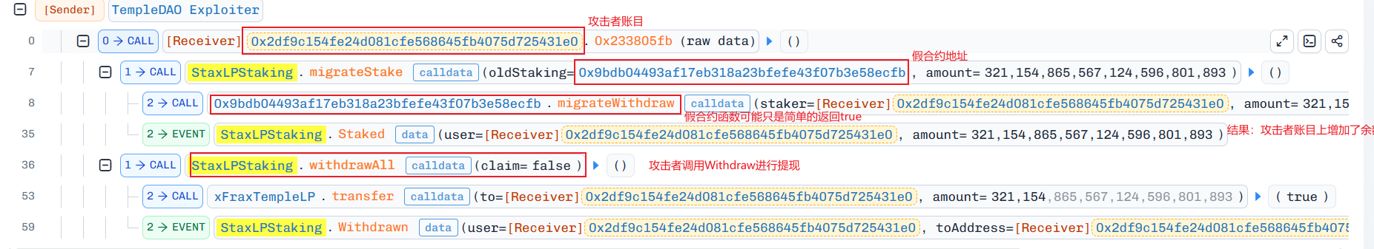
图2攻击具体流程

3资金流与净利润
本次攻击导致TempleDAO的StaxLPStaking池被耗尽，造成了显著的经济损失。
被盗资产： 321,154.865567124596801893代币。
净利润估算：1,261,929.5$
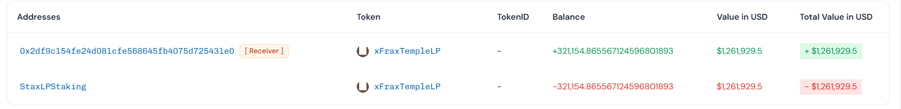
图3资金估计

4攻击根本成因
本次攻击的根本原因属于输入验证不当导致了严重的信任边界破坏，代码详细见图1所示。
1. 函数migrateStake允许任意用户传入oldStaking地址。开发者错误地假设用户只会传入合法的旧合约地址，而没有在代码层面强制验证该地址的合法性。
2. 记账操作_applyStake完全依赖于外部调用migrateWithdraw的成功返回，而不是依赖于实际收到的代币数量。正确逻辑应为：实际记账金额 = 迁移后余额 - 迁移前余额，但开发者逻辑为：实际记账金额 = 用户声称的迁移金额。

5防御建议措施
为了防止此类漏洞再次发生，建议采取以下修复措施：
1. 实施白名单机制
这是最直接有效的防御手段。对于涉及资金迁移的敏感函数，必须限制oldStaking参数只能是经过治理层投票确认的官方合约地址。
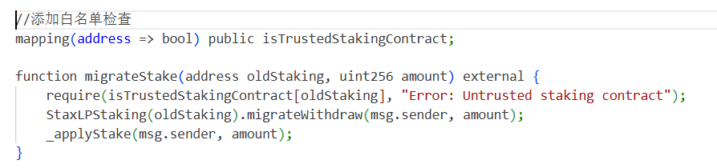
图3白名单机制参考代码
2. 采用“检查-生效-交互”模式的变体
不要信任外部调用的结果，而要信任合约自身的资产状态。在执行迁移前后进行余额快照对比。
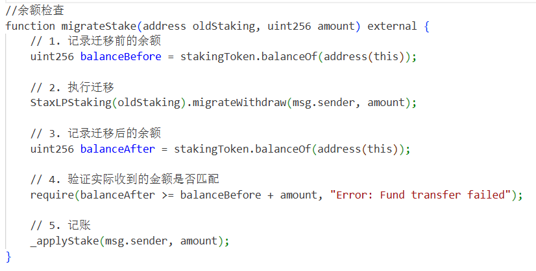
图4余额检查参考代码

